ESTADO DO RIO GRANDE DO NORTE
CÂMARA MUNICIPAL DE SÃO JOÃO DO SABUGI

REQUERIMENTO Nº. 028/2023

Requeiro a V. Ex.ª, com base no artigo 154 do Regimento Interno e ouvido o plenário desta casa, requer que seja enviado ofício ao Poder Executivo Municipal, solicitando que o Prefeito Municipal, se una novamente ao Prefeito de Caicó e de Ipueira, e façam a mesma parceria do tapa buraco, para que juntos façam o roço da RN-118, que liga os respectivos municípios.

JUSTIFICATIVA EM PLENÁRIO

Sala das Sessões, em 04 de agosto de 2023.

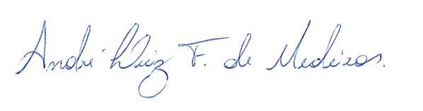

_______________________________________________________
BRAZ ROBSON DE MEDEIROS BRITO
VEREADOR - AUTOR

